**专题5第三单元有机合成设计 同步练习 下学期高二化学苏教版（2019）选择性必修3**

**一、单选题**

1．首例有机小分子催化剂催化的不对称Aldol反应如下：

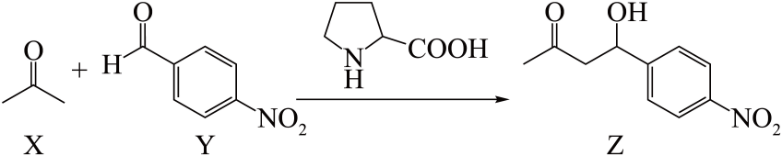

下列说法正确的是

A．X分子中σ键和π键数目之比为3：1 B．Y的名称为3-氨基苯甲醛

C．Z不能发生消去反应 D．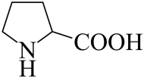存在对映异构现象

2．甲基丙烯酸羟乙酯是一种无色透明易流动液体，是制造隐形眼镜的重要原料，其结构简式如图所示。下列有关甲基丙烯酸羟乙酯的叙述正确的是

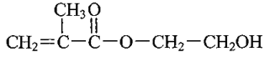

A．分子式为

B．能使溴的四氧化碳溶液和酸性溶液褪色，反应原理相同

C．能与反应生成

D．在一定条件下能发生加聚反应

3．某有机物的结构如图所示，下列关于该有机物的描述正确的是

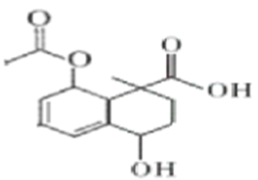

A．含有3种官能团

B．一定条件下，该物质可被催化氧化生成醛基

C．该有机物属于芳香族化合物

D．该物质与足量NaOH溶液反应，生成2种钠盐

4．某有机物的结构简式为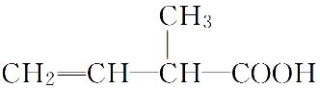。下列关于该有机物的叙述中，不正确的是

A．能与NaHCO3发生反应并放出二氧化碳

B．能在催化剂作用下与HCl发生加成反应

C．不能使酸性KMnO4溶液和溴水褪色

D．在浓硫酸作催化剂条件下能和乙醇发生酯化反应生成酯

5．A、B、C、D、E均为有机化合物，A是分子式为的直链化合物，B与溶液完全反应，其物质的量之比为1：2，它们之间的关系如图所示(提示：RCH=CHR＇在酸性高锰酸钾溶液中反应生成RCOOH和R＇COOH，其中R和R＇为烷基)。下列叙述错误的是

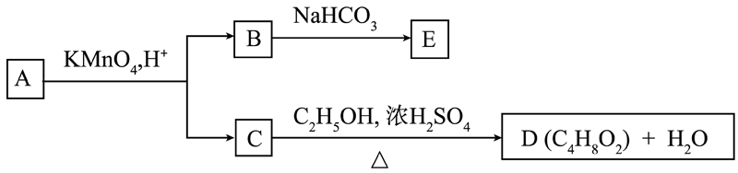

A．B和C互为同系物 B．C与乙醇发生了取代反应

C．A在铜催化下的氧化产物能发生银镜反应 D．D的酯类结构有4种

6．氰基丙烯酸异丁酯可用作医用胶，其结构简式如下。下列关于氰基丙烯酸异丁酯的说法正确的是

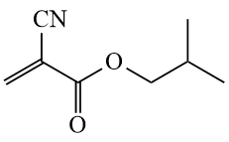

A．其分子式为

B．分子中只含极性键

C．分子中可能共平面的碳原子最多有6个

D．氰基丙烯酸异丁酯含碳碳双键、碳氧双键，二者均能发生加聚反应

7．甲氧苄啶是一种广谱抗菌药，其合成路线中的一步反应如下。下列说法中不正确的是

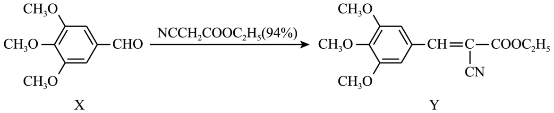

A．X分子中含有7个sp2杂化的碳原子，Y分子中含有5个sp3杂化的原子

B．Y分子中在一定条件下能发生取代反应、氧化反应、加成反应、加聚反应

C．Y分子所有碳原子不可能共平面

D．X→Y分两步进行，先发生加成反应，后发生消去反应

8．某有机物的结构简式为，下列有关该有机物的说法，正确的是（  ）

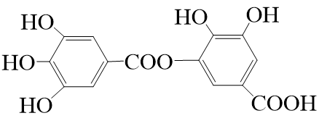

A．该有机物的分子式为C14H9O9

B．在酸性环境中，该有机物水解生成两种有机物

C．在NaOH溶液中，1 mol该有机物最多能和8 mol NaOH反应

D．在催化剂存在的条件下，该有机物不能与H2发生加成反应

9．2020 年3月 24 日，中国工程院院士、天津中医药大学校长张伯礼表示，中成药连花清瘟胶囊对于治疗轻型和普通型的新冠肺炎有确切的疗效。其有效成分绿原酸的结构简式如图，下列有关绿原酸说法不正确的是

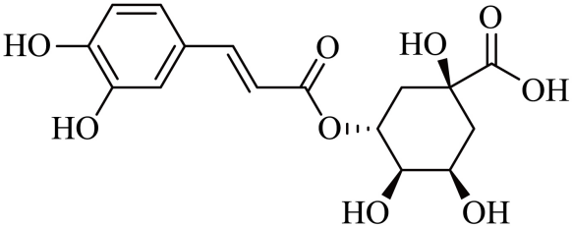

A．可与FeCl3溶液发生显色反应

B．1mol绿原酸与溴反应时，最多可消耗3mol Br2

C．能发生加成、取代、加聚、氧化反应

D．能够发生消去反应形成碳碳双键

10．关于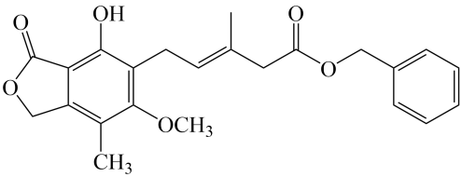的说法正确的是

A．既可以催化加氢，又可以使酸性溶液褪色

B．分子中所有原子均在同一平面上

C．既可以与溶液发生显色反应，也可以与反应

D．能发生取代、消去、中和、氧化等反应

11．Cyrneine A对治疗神经系统疾病有着很好的疗效，制备Cyrneine A可用香芹酮经过多步反应合成： 下列说法正确的是

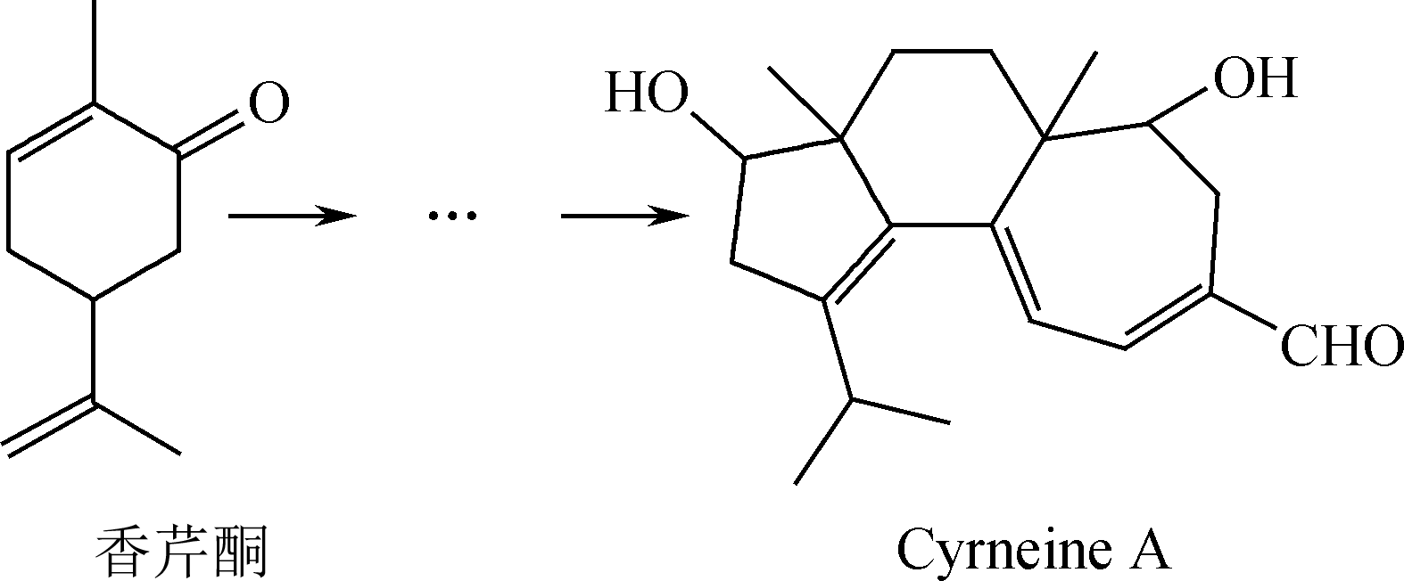

A．香芹酮的化学式为C9H12O

B．香芹酮分子中不含有手性碳原子

C．Cyrneine A可以发生加成反应、消去反应和氧化反应，且具有酸性

D．香芹酮和Cyrneine A均能使酸性KMnO4溶液褪色

12．环氧树脂黏合剂A，可由X和Y在一定条件下合成。下列说法错误的是

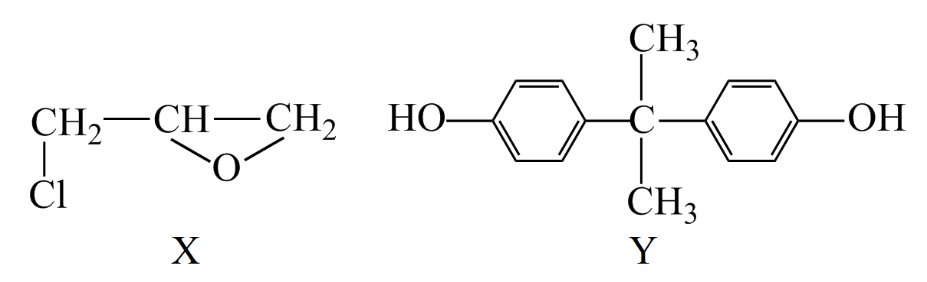

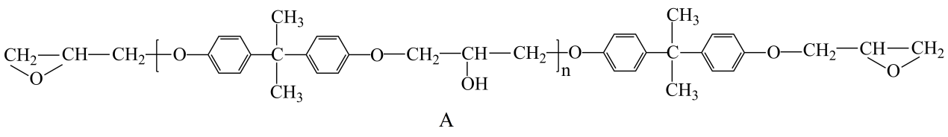

A．X含有2种官能团

B．X和Y可通过缩聚反应合成A

C．相同条件下，苯酚也可以和X反应生成结构与A相似的高分子

D．调节X和Y的用量，可得到相对分子质量不同的A

13．下列关于两种止疼退烧药物的说法正确的是

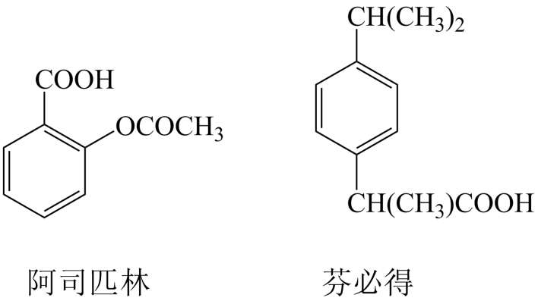

A．都能发生取代反应和加成反应 B．苯环上的一氯代物均为2种

C．都属于芳香烃类有机化合物 D．分子中所有碳原子均可共平面

14．某有机物A的结构简式如图，下列有关A的说法正确的是

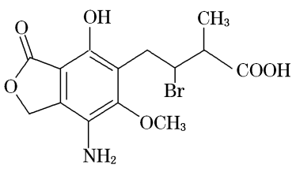

A．分子式为：C14H25O6NBr B．该分子中含有两个手性碳原子

C．不能使酸性高锰酸钾溶液褪色 D．该分子有三个碳碳双键

**二、填空题**

15．化合物F是海洋藻类的自我保护剂，其合成路线如图：

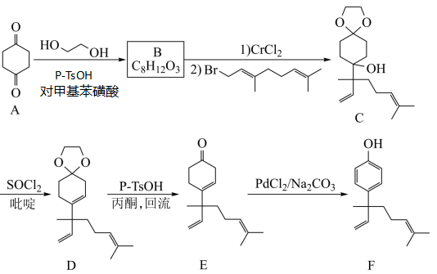

已知：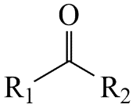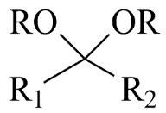(R为烃基，R1、R2为烃基或H，生成缩醛比生成缩酮容易)

设计以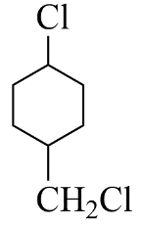和乙二醇为原料制备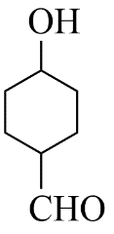的合成路线(无机试剂和有机溶剂任用，合成路线示例见本题题干)_______。

16．物质J是一种药物合成的中间体，其合成路线如下(部分条件省略)：

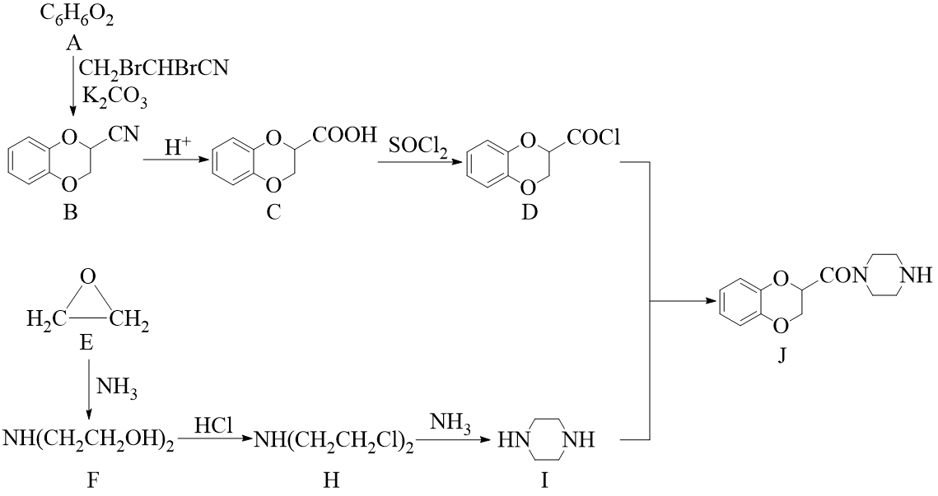

已知：

设计以乙醇为主要原料制备的合成路线_______ (无机试剂任选)。

**三、计算题**

17．由一种气态烷烃和一种气态单烯烃组成的混合气体，它对氢气的相对密度是13.2，将1 L的混合气体和4 L氧气在容积固定的密闭容器中完全燃烧并保持原来的温度(120 ℃)，测得密闭容器内压强比反应前增加了4%。

(1)写出混合气体中两种烃的分子式______。

(2)计算混合气体中两种烃的体积比______。

18．某有机物蒸气0.1L与*a*LO2在一定条件下恰好燃烧，生成0.3L水蒸气、0.1LCO2和0.1LCO（气体体积均在相同条件下测得）。

（1）*a*的最大值为_________，有机物的结构简式为________________。

（2）当有机物为乙二醇时，*a*的值为_____________。

**四、实验题**

19．醇与氢卤酸反应是制备卤代烃的重要方法。实验室制备溴乙烷和1-溴丁烷的反应如下：

NaBr＋H2SO4=HBr＋NaHSO4①

R—OH＋HBrR—Br＋H2O②

可能存在的副反应有：醇在浓硫酸的存在下脱水生成烯和醚，Br－被浓硫酸氧化为Br2等。有关数据见下表：

|  |  |  |  |  |
| --- | --- | --- | --- | --- |
|  | 乙醇 | 溴乙烷 | 正丁醇 | 1-溴丁烷 |
| 密度/g.cm−3 | 0.7893 | 1.4604 | 0.8098 | 1.2758 |
| 沸点/℃ | 78.5 | 38.4 | 117.2 | 101.6 |

请回答下列问题：

（1）溴乙烷和1­溴丁烷的制备实验中，下列仪器最不可能用到的是________(填字母)。

a．圆底烧瓶      b．量筒       c．锥形瓶        d．布氏漏斗

（2）溴代烃的水溶性________(填“大于”、“等于”或“小于”)相应的醇，其原因是______________________________________________________________。

（3）将1­溴丁烷粗产品置于分液漏斗中加水，振荡后静置，产物在________(填“上层”“下层”或“不分层”)。

（4）制备操作中，加入的浓硫酸必须进行稀释，其目的是________(填字母)。

a．减少副产物烯和醚的生成          b．减少Br2的生成

c．减少HBr的挥发                  d．水是反应的催化剂

（5）欲除去溴乙烷中的少量杂质Br2，下列物质中最适合的是________(填字母)。

a．NaI           b．NaOH          c．NaHSO3 d．KCl

（6）在制备溴乙烷时，采用边反应边蒸出产物的方法，其有利于___________________，但在制备1­溴丁烷时却不能边反应边蒸出产物，其原因是___________________________。

**参考答案：**

1．D

2．D

3．D

4．C

5．A

6．A

7．A

8．C

9．B

10．A

11．D

12．C

13．A

14．B

15．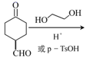

16．

17．     CH4、C3H6     3∶2

18．     0.3     CH3CH3     0.2

19．(1)d (2)小于　醇分子可与水分子形成氢键，溴代烃分子不能与水分子形成氢键

(3)下层　(4)abc　(5)c

(6)平衡向生成溴乙烷的方向移动(或反应②向右移动)，产物1­溴丁烷的沸点与反应物正丁醇的沸点相差很小，在蒸出产物时反应物也一块被蒸出